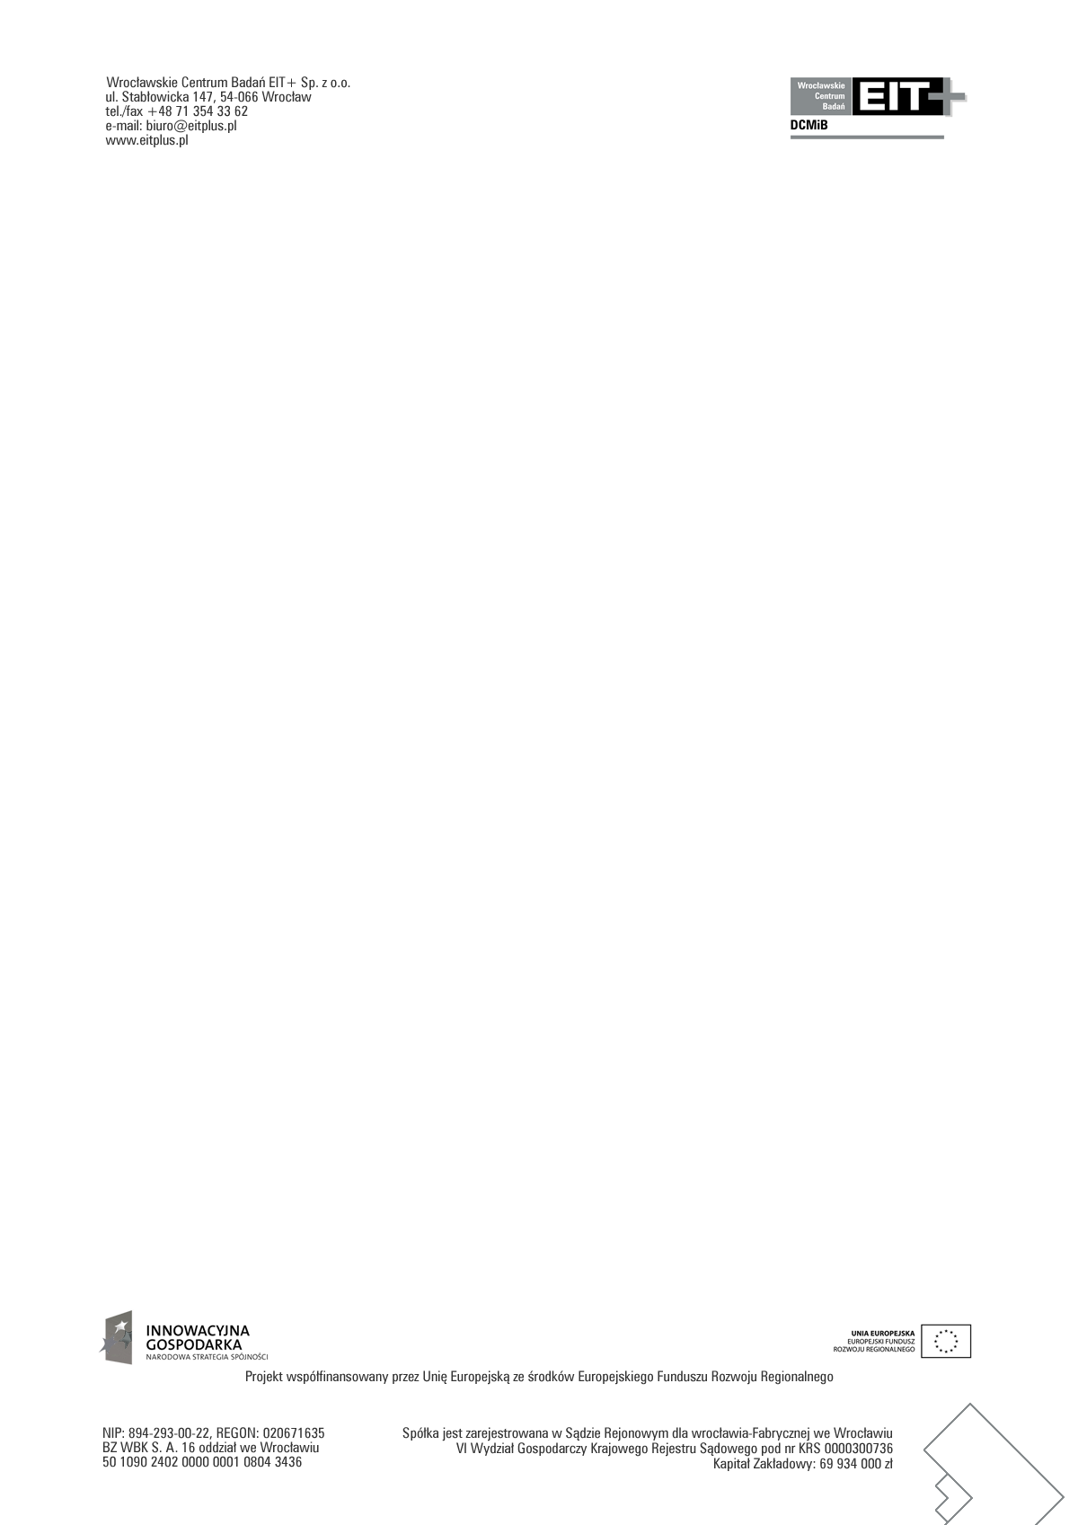
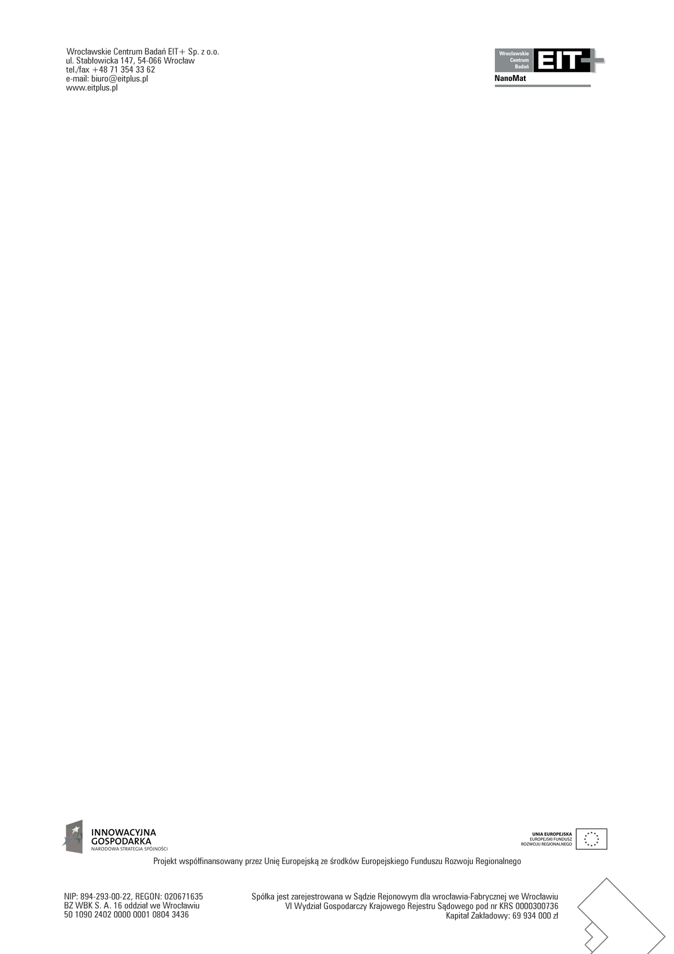
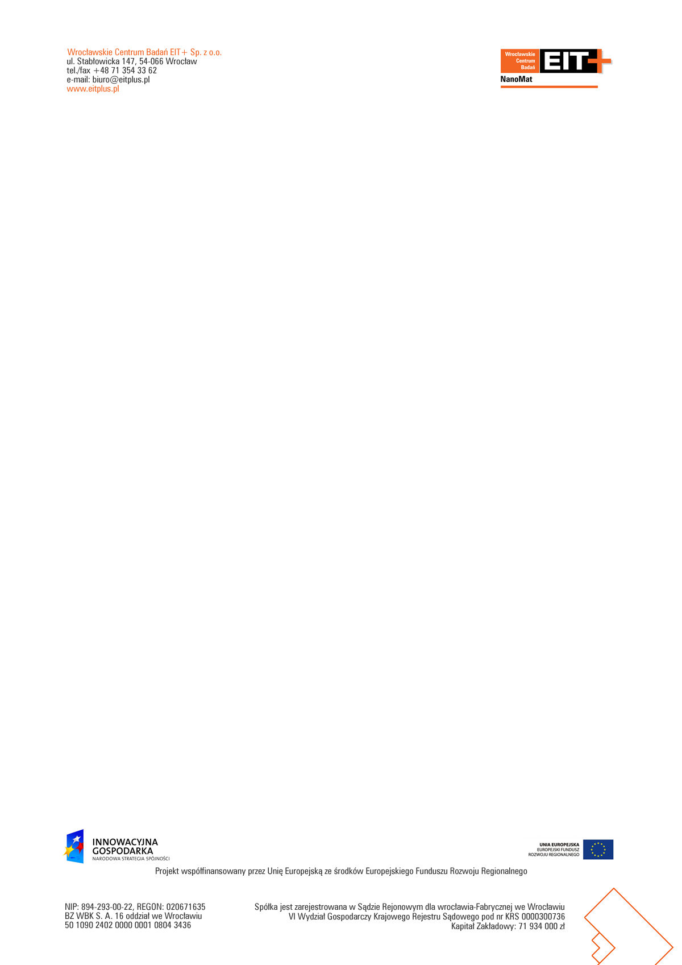
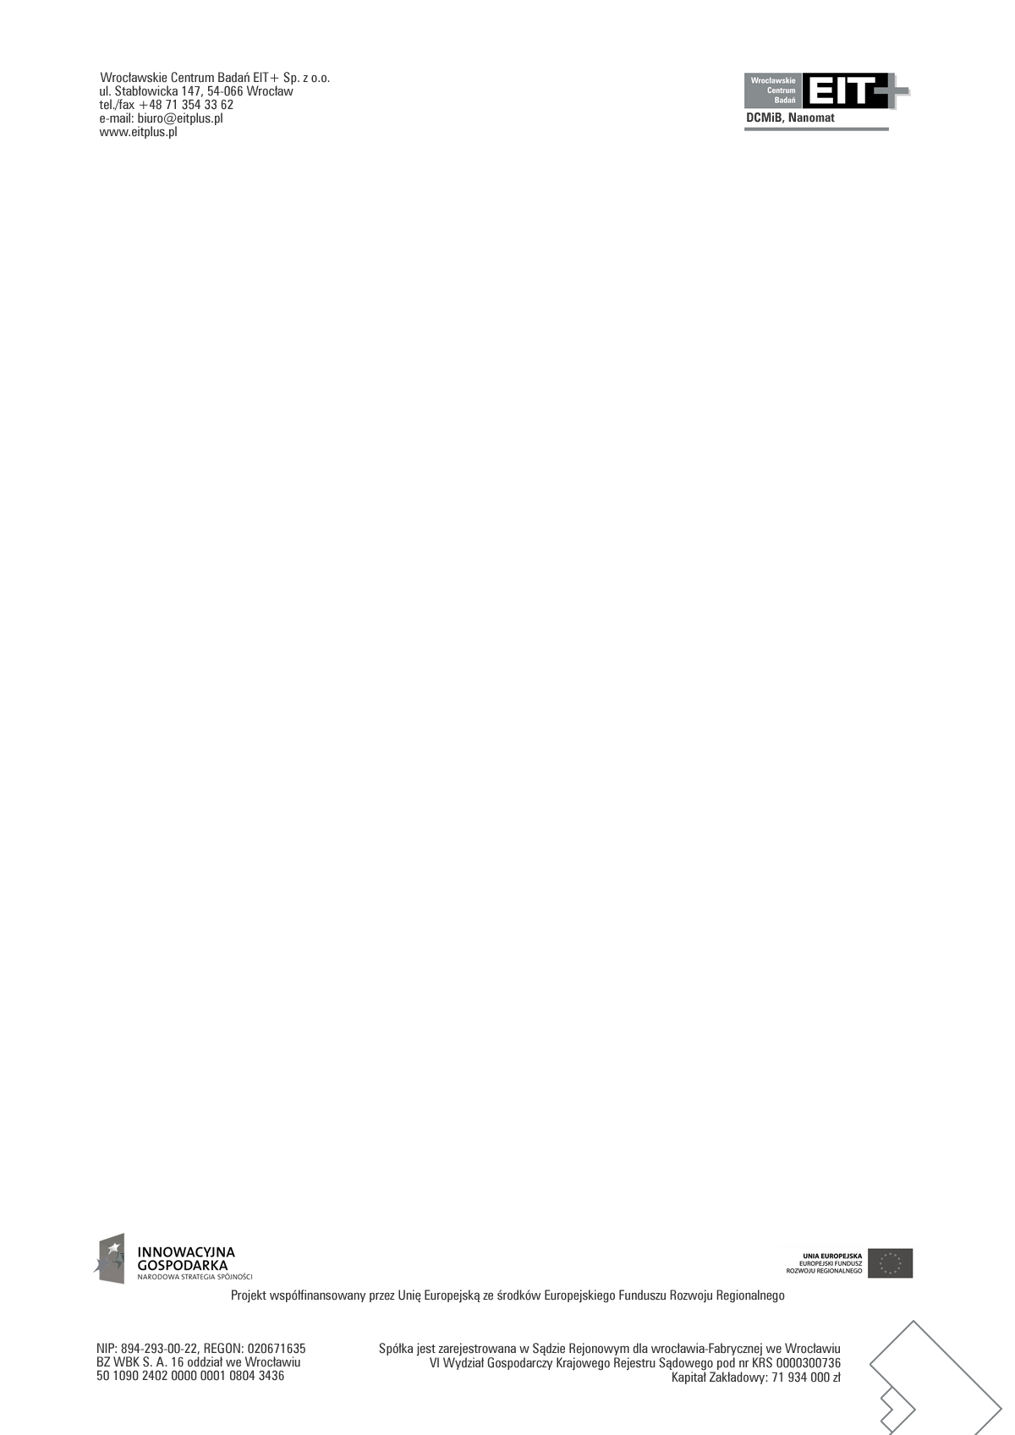
Wrocław, dnia 13.11.2015

Wszyscy Wykonawcy

Dotyczy: przetargu nieograniczonego na Dostawę materiałów i środków BHP na potrzeby WCB EIT+ Sp. z o.o.

Informacja o wyborze najkorzystniejszych oferty oraz unieważnieniu cz. 15
1. Zgodnie z art. 92 ust. 2 ustawy z dnia 29 stycznia 2004 r. Prawo zamówień publicznych Zamawiający informuje o wyborze najkorzystniejszej oferty, pozostałych złożonych ofertach.
Za najkorzystniejsze oferty zostały uznane:

VWR International w części 1, 13

P.W. Krystian w części 2,5,8,9,12,14

AP Ptak w części 3,6,7,10

Tesora w części 4,11,

Prewenta w części 16

Uzasadnienie: oferty uzyskały największą ilość punktów, była to jedyna oferta złożona w niniejszymi postępowaniu.
2. Streszczenie ofert złożonych w postepowaniu:
Część 1 VWR International sp. z o.o. k. cena 90 pkt k. termin 1 pkt łącznie 91 pkt
Część 2 VWR International sp. z o.o. k. cena k. cena 23,20 pkt k. termin 1 pkt łącznie 24,20 pkt, Tesora k. cena 14,78 pkt k. termin 1 pkt łącznie 15,78, Krystian k. cena 90 pkt 10 pkt łącznie 100 pkt.
Część 3 Tesora k. cena 39,27k. termin 1 pkt łącznie 40,27 pkt, AP Ptak k. cena 90 pkt k. termin 5 pkt łącznie 95 pkt, Krystian k. cena 86,54 pkt k. termin 1 pkt łącznie 87 pkt
Część 4 Tesora k. cena 90 pkt k. termin 1 pkt łącznie 91 pkt, AP Ptak. K. cena 72 pkt k. termin 5 pkt łącznie 77 pkt
Część 5 Tesora k. cena 73,33 pkt k. termin 1 pkt łącznie 74,,33 Krystian k. cena 90 pkt k. termin 1 pkt łącznie 91 pkt
Część 6 Tesora k. cena 17,12 pkt k. termin 1 pkt łącznie 18,12 pkt, AP Ptak k. cena 90 pkt k. termin5 pkt łącznie 95 pkt
Część 7 AP Ptak k. cena 90 pkt k. termin 5 pkt łącznie 95 pkt
Część 8 Tesora k. cena 26,10 k. termin 1 pkt łącznie 27,10 pkt, Prewenta k. cena 54,43 k. termin 10 pkt łącznie 64,43 AP Ptak k. cena 25 pkt k. termin 5 pkt łącznie 30 pkt, Krystian k. cena 90 pkt k. termin 10 pkt łącznie 100 pkt
Część 9 Tesora k. cena 54 pkt k. termin 1 pkt łącznie 55 pkt, Krystian k. cena 90 pkt k. termin 1 pkt łącznie 91 pkt
Część 10 Tesora k. cena 84 pkt k. termin 1 pkt łącznie 85 pkt, AP Ptak k. cena 90 pkt k. termin 10 pkt łącznie 100 pkt
Część 11 Tesora k. cena 90 pkt k. termin 1 pkt łącznie 91 pkt, Krystian k. cena 84 pkt k. termin 1 pkt łącznie 85 pkt
Część 12 Tesora 16,36 pkt k. termin 1 pkt łącznie 17,36 pkt, AP Ptak k. cena 45 pkt k. termin 10 pkt łącznie 55 pkt, Krystian k. cena 90 pkt k. termin 10 pkt łącznie 100 pkt
Część 13 VWR International k. cena 90 pkt. termin 10 pkt łącznie 100 pkt, Krystian 30 pkt k. termin 10 pkt łącznie 40 pkt
Cześć 14 VWR International k. cena 72,93 pkt k. termin 1 pkt łącznie 73,93 pkt, Tesora k. cena 40,51 pkt k. termin 1 pkt łącznie 41,51 pkt, Prewenta k. cena 14,74 pkt k. termin 10 pkt łącznie 24,74 pkt, Krystian K. cena 90 pkt k. termin 10 pkt łącznie 100 pkt
Cz. 15 Unieważnienie
Część 16 Prewenta k. cena 90 pkt k. termin 1 pkt łącznie 91 pkt

3. Na podstawie art. 93 ust. 1 pkt 1 ustawy z dnia 29 stycznia 2004 r. Prawo zamówień publicznych (tekst jednolity Dz. U. 2013 r. poz. 907 ze zmianami), Zamawiający informuję o unieważnieniu części 15 niniejszego postępowania, gdyż oferta najkorzystniejsza przekracza możliwości finansowych zamawiającego w tej części.

Z upoważnienia Zarządu EIT+

